
责任编辑：田碧凯
电 话：86-010-58303547
传 真：86-010-58303388
编辑邮箱：tainbk@chinaccm.com
地址：北京市朝阳区高碑店盛世龙源12号楼（邮编：100022）

2018.06.22

苯酚市场周报目录
一、苯酚周报 3
1、苯酚国际市场 3
2、苯酚国内市场 4
2.1、本周苯酚生产厂家出厂价格 4
2.2、本周苯酚区域价格 4
2.3、高桥石化苯酚价格走势图 4
2.4、苯酚华东市场价格走势图 4
3、苯酚行情分析及后市展望 4
二、丙酮周报 3
1、丙酮国际市场 3
2、丙酮国内市场 4
2.1、本周丙酮生产厂家出厂价格 4
2.2、本周丙酮区域价格 4
2.3、高桥石化丙酮价格走势图 4
2.4、丙酮华东市场价格走势图 4
3、丙酮行情分析及后市展望 4

一、苯酚周报

1、苯酚国际市场
日期 | 产品名称 | 国家/地区 | 价格类型 | 最低价 | 最高价 | 均价涨跌 | 价格单位
2018/6/19 | 苯酚 | 东南亚 | CFR | 1319 | 1321 | -15 | 美元/吨
2018/6/19 | 苯酚 | 中国 | CFR | 1264 | 1266 | -10 | 美元/吨
2018/6/19 | 苯酚 | 美国东海岸 | 美国东海岸出罐 | 1148 | 1170 | 0 | 美元/吨
2018/6/19 | 苯酚 | 美湾 | FOB | 1170 | 1192 | 0 | 美元/吨
2018/6/19 | 苯酚 | 西北欧 | FD | 1152 | 1156 | -14 | 美元/吨
2018/6/19 | 苯酚 | 鹿特丹 | FOB | 1218 | 1222 | -39 | 美元/吨

2、苯酚国内市场

2.1、本周苯酚生产厂家出厂价格
产品名称 | 生产厂家 | 天津石化 | 燕山石化 | 蓝星哈尔滨 | 高桥石化 | 吉林石化
苯酚 | 2018/6/19 | 9600 | 9600 | 9600 | 9700 | -
苯酚 | 2018/6/20 | 9600 | 9600 | 9600 | 9700 | -
苯酚 | 2018/6/21 | 9600 | 9600 | 9600 | 9700 | -
苯酚 | 2018/6/22 | 9600 | 9600 | 9400 | 9400 | -

2.2、本周苯酚区域价格
产品 | 日期 | 华东地区 | 华北地区 | 华南地区
苯酚 | 6月15日 | 9350-9400 | 9450-9550 | 9700-9700
苯酚 | 6月22日 | 9300-9300 | 9450-9550 | 9600-9700
较上周涨跌 |  | ↓50/100 | ↓0 | ↓100/0

2.3、华东苯酚价格走势图
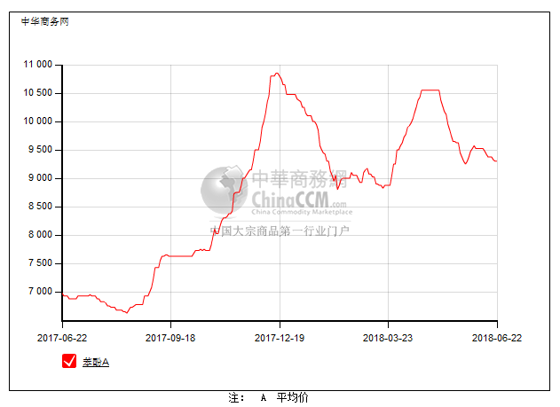

2.4、高桥石化苯酚价格走势图
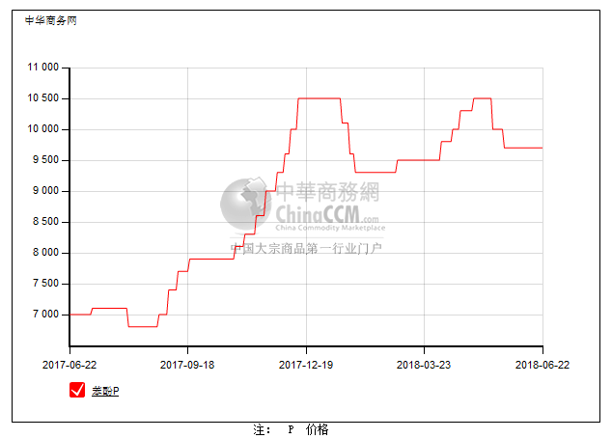

3、苯酚行情分析及后市展望
本周，国内苯酚市场弱势整理运行。周初，消息面变化不大，下游询盘平平，刚需有限且随用随拿，不过临近月底贸易商合约多已按进度执行，低价有限，只是受制成交不畅，重心继续偏弱。周五，工厂报盘补跌，但暂时影响有限，成交氛围清淡无改。截止本周末，华北主流参考9300元/吨，华东主流参考9300元/吨，华南主流参考9600-9700元/吨。
重点市场行情分述：
华北地区：本周，燕山周边地区苯酚市场行情偏弱。下游需求偏淡，刚需随用随拿，不过月底临近，合约户多已按进度完成走货，压力不大。周五，工厂下调报价，商家多等待为主，实单有限，但商谈重心有所松动。截止本周末，当地价格参考在9300元/吨。
华东地区：本周，华东地区苯酚市场僵持整理为主。下游需求平平，但贸易商合约逐渐完成，现货有限，提振一定信心，即便周后期工厂报盘补跌，但商家继续持稳出货，不过实单成交有限。截止本周末，当地报盘挺在9300元/吨附近，零星成交低端之下。
华南地区：本周，华南地区苯酚市场区间整理为主。下游刚需有限，随用随拿，不过工厂出货压力不大，报盘稳定，商谈气氛略显安静。截止本周末，当地价格参考僵持在9600-9700元/吨。
后市预测，下游需求平淡，工厂报盘补跌，缺乏利好，预计近期苯酚市场或仍有下行空间。

二、丙酮周报

1、丙酮国际市场
日期 | 产品名称 | 国家/地区 | 价格类型 | 最低价 | 最高价 | 均价涨跌 | 价格单位
2018-06-19 | 丙酮 | 鹿特丹 | FOB | 565 | 569 | -11 | 美元/吨
2018-06-19 | 丙酮 | 西北欧 | FD | 588 | 592 | 0 | 美元/吨
2018-06-19 | 丙酮 | 美湾 | FOB | 783 | 805 | 0 | 美元/吨
2018-06-19 | 丙酮 | 中国 | CFR | 664 | 666 | -9.5 | 美元/吨
2018-06-19 | 丙酮 | 东南亚 | CFR | 764 | 766 | -10 | 美元/吨

2、丙酮国内市场

2.1、本周丙酮生产厂家出厂价
产品名称 | 生产厂家 | 燕山石化 | 蓝星哈尔滨 | 高桥石化 | 吉林石化 | 天津石化
丙酮 | 2018-06-19 | 4850 | 5100 | 4850 | - | 4850
丙酮 | 2018-06-20 | 4850 | 5100 | 4850 | - | 4850
丙酮 | 2018-06-21 | 4850 | 5100 | 4850 | - | 4850
丙酮 | 2018-06-22 | 4850 | 4700 | 4500 | - | 4850

2.2、本周丙酮区域价格
产品 | 日期 | 华东地区 | 华北地区 | 华南地区
丙酮 | 6月15日 | 4800-4850 | 5000-5000 | 5000-5000
丙酮 | 6月22日 | 4550-4600 | 4800-4850 | 4900-4950
较上周涨跌 |  | ↓250 | ↓200/150 | ↓100/50

2.3、华东丙酮价格走势图
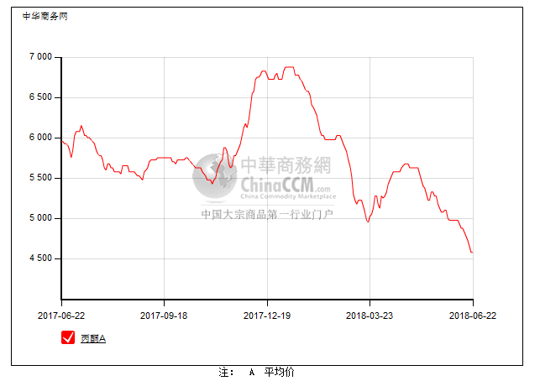

2.4、高桥石化丙酮市场价格走势图
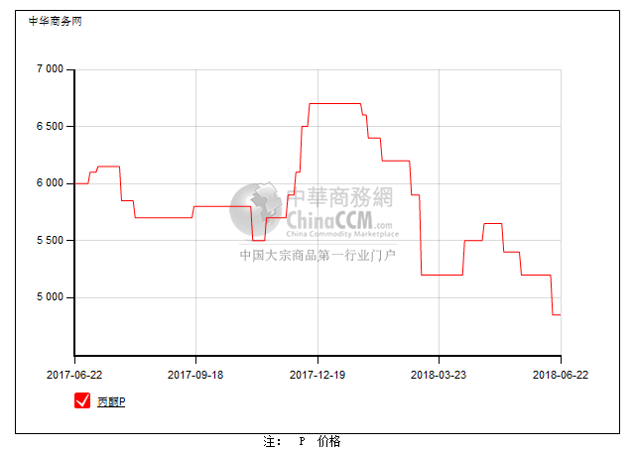

3、丙酮行情分析及后市展望
本周，国内丙酮市场弱势震荡下行。周前期，受环保严查及淡季影响，下游需求持续偏弱，询盘采购少有，贸易商出货不畅，虽报盘持稳，但实单商谈有空间。本周五，工厂报盘补跌，贸易商报盘随行就市跟跌，但实单商谈依旧清淡。截止本周末，华北主流参考4500-4550元/吨，华东主流参考4500元/吨附近，华南主流参考4800-4900元/吨。
重点市场行情分述：
华北地区：本周，燕山周边丙酮市场行情稳中趋弱，环保严查影响，当地需求依然受限，合约户走货一般。周五，工厂下调报价审批中，商家及下游多观望等待，询盘寡淡，实单商谈清淡。截止本周末，当地价格参考在4500-4550元/吨。
华东地区：本周，华东地区丙酮市场震荡下行。周初，消息面安静，下游需求持续低迷，询盘鲜有，贸易商心态不佳，多不主动报价，一单一谈为主。周五，工厂报盘补跌，贸易商报盘随行就市跟跌，但成交仍淡。截止本周末，当地价格参考在4500元/吨附近。
华南地区：本周，华南地区丙酮市场弱势疲软。周初，下游需求过于低迷，贸易商出货不畅，虽报盘依然持稳，但实单有商谈空间。本周五，工厂报盘下调，贸易商也随行就市调整出货价格，但实单商谈依旧寥寥。截止本周末，当地成交参考在4800-4900元/吨。
后市预测，当前市场利好难寻，业者对后市心态不稳，预计近期丙酮市场延续低迷走势。

